Business plan
"خطة الاعمال "
- Company name:اسم الشركة

- Date prepared:تاريخ الاعداد

- Responsible person (BA):محلل الاعمال

- Contact Information:معلومات الاتصال

Companyالشركة

Overviewنظرة عامة .
"هنا يتم كتابة وصف مفصل عن الشركة وطبيعة عملها والمساهمين فيها ونبذه عن كل واحد ونسبة كل مساهم وكيف يتم توزيع الارباح فى الشركة وهل الشركة هادفه للربح ام غير ربحية ودورة راس المال فيها ايضا نظام الضرائب والالتزمات القانونية للشركة ووضعها الاقتصادى والقانونى "
- Vision and Mission

Management Team فريق الادارة.
"وصف لفريق العمل الادارى للشركة وطبيعة دور كل منهم فى الشركة "

Advisorsالمستشارين
"وصف مفصل هنا للخبراء او الاستاذه او المعاهد والاستشاريين المتعاونيين مع الشركة فى حالة وجودهم "

- Executive Summary of business plan :ملخص تنفيذى

Opportunity:
"الفرصة المتاحة فى السوق "
- Your business name:
"كتابة نوع الاعمال او الاستثمار الخاص بالشركة )

Problem Summary:
"كتابة ملخص للمشكلة التى سوف تحلها للعميل او اساب انشاء هذه الخطة للعميل "

Solution Summary:
"ملخص ما يمكن ان تقوم به الشركة "
- Market:

"اوصف باختصار من هم الشرائح المستهدف لمنتجك فى السوق "

Competition:
"ملخص لمن هم المنافسيين الرئيسيين لك فى السوق "

Why Us?
“ "كتابة ملخص عنك وعن فريقك وايضا مهاراتكم التى تميزكم عن غيركم لبناء هذه الخطة

Expectations

Forecast:
"ملخص لاهم الاهداف او المستهدفات المالية للفترة القادمة ويمكنك كتابتها عن كل عام قادم وايضا فى رسم بيانى "
مثال

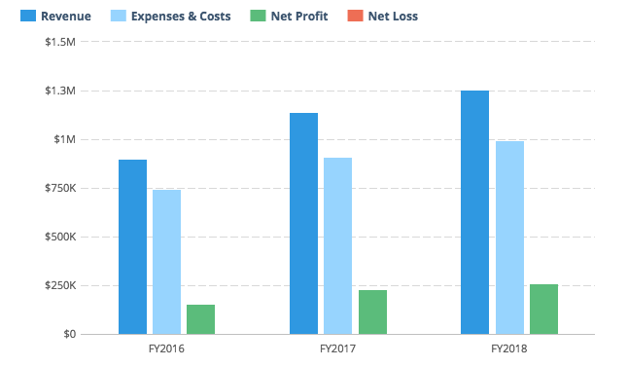

Problem & Solution:

Problem worth Solving:
"كتابة وصف للمشكلة اكثر قليلا مما تم كتابته فى الملخص التنفيذى مثلا يمكنك اضافة احتياجات العملاء من الشركة هل العميل يحتاج الى منتج اكثر جودة ام معاملة افضل ام طريقة تسليم اكثر مرونة .............الخ "

Our Solution:
"كتابة تفاصيل اكثر مما فى الملخص التنفيذى السابق عن المنتج ومواصافاته "

Target Market:

Market Size & Segments:
"كتابة تفاصيل اكثر عن العملاء المحتملين وايضا يمكنك تقسيمهم الى مجموعات وكتابه معلومات تفصيلية عن كل مجموعه "

Competition:

Current Alternatives.
"كتابة لانواع المنافسة لك مثل منتجات مشابهه لمنتجك او بديلة او منافسين جدد "

Our Advantages.
"كتابة مميزات منتجك عن الاخرين "

- Execution

Marketing & Sales

Marketing Plan:
"وصف لكيفية وصول المنتج للعملاء .كتابة خطة تسويق كاملة وهل هيتم اعمل اعلانات .يمكنك ايضا كتابه محتوى واستراتيجة التسويق لمنتجك "

Sales Plan:
"هنا يتم توضيح ما هى خطتك لكى يشترى العميل بعدما وصله المنتج فى خطة التسويق "

Operations

Locations & Facilities.
"كتابة وصف لمواقع الشركة والمخازن والمكاتب والاراضى وكيف يتم الاستفادة منها "

Technology.
"وصف تفصيلى لاى انظمة تكنولوجية مستخدمة او مخطط استخدامها فى الاعمال لشركتك مثل انظمة تسويق او مدفوعات الكترونية ...الخ "

Equipment & Tools.
"كتابة وصف لاى معدات موجودة فى الشركة او مخطط شرائها لاجل تحقيق اهداف الاعمال "

Milestones & Metrics

Milestones.
"وصف للتواريخ الهامة لتحقيق الاهداف الخاصة بالاعمال "

Key Metrics.
"وصف مفصل لمعاير الاداء وما هو النجاح بالنسبة لك وايضا كيف يتم التحقق من تنفيذ اهداف الاعمال "

Financial Plan الخطة المالية

Forecast التوقعات.

Key Assumptionsالافتراضات الرئيسية.
"هنا يتم كتابة ما هى الافتراضات التى بنيت عليها كيفية تحقيق المستهدف ؟ وايضا الارباح المتوقعه ؟ ونسب المبيعات ؟ هل تم توقع هذا بناء على السنوات السابقة ام دراسة السوق ام اراء العملاء ام ماذا .اذن هنا تكتب الافتراضات لمعرفة المنطق والاساس من وراء التوقعات .

Revenue by Monthالعائد الشهرى.
"هنا يمكنك اعداد مخطط يوضح الربح او العائد المتوقع كل شهر كما هو فى الشكل "

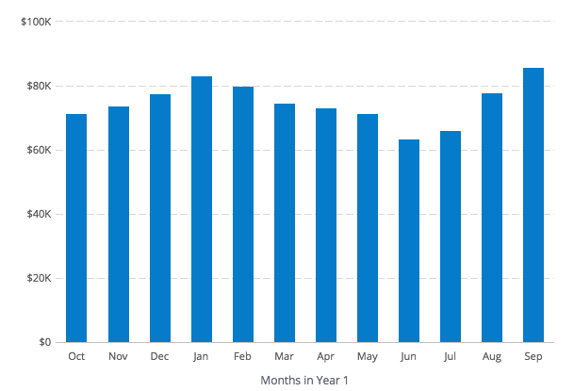

- Finance sources

- Funding

Expenses by Month المصاريف الشهرية
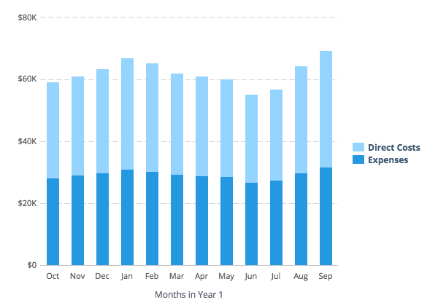
"يمكنك اعداد مخطط مماثل لمخطط العائد الشهرى لكن هيكون للمصاريف الشهرية وايضا للتكاليف المباشرة كما فى المثال المرفق "

Net Profit (or Loss) by Yearصافى الربح او الخسارة السنوية
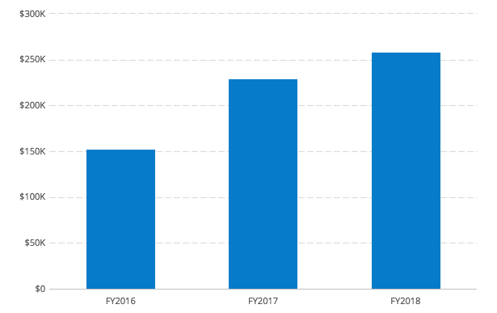
"هنا يتم عرض المكسب الصافى لكل عام او الخسارة "

ملحوظة هامة :هذا النموذج هو استرشادى ايى انه يمكنك التعديل فيه طبقا لظروف الشركة .

- My references are:
- PMI_PBA Guide for business analysis.
- PABOK guide.
- Liveplan website.

- Eng.Shaban Osman
(Project management instructor and consultant)
(PMP , RMP ,PBA ,PRMG )

